锦瑟江月，共赋雅韵

2023年锦江赋品牌推广活动圆满落幕
12月16日，“锦瑟江月，共赴雅韵”2023年锦江赋品牌推广活动盛大举行。随着一阵轻盈的音乐响起，《锦江赋》徐徐展开，一场极具东方韵味的生活美学正式拉开帷幕，同时也标志着这场品牌活动的正式开始。
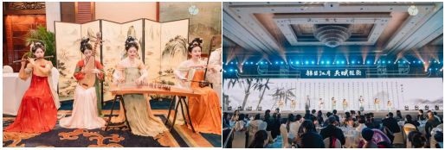
（现场实拍图）
三千年一赋，一座锦江赋
熙锦投资公司，作为锦江区的城市肌理主理人，以国企匠心修为，为成都献礼中国首例赋系主题产品——锦江赋，秉持当代都会艺术理念，盛邀新装饰主义大师邱德光先生执笔，揉合东西方文化美学，匠筑东方藏品级美学院落，
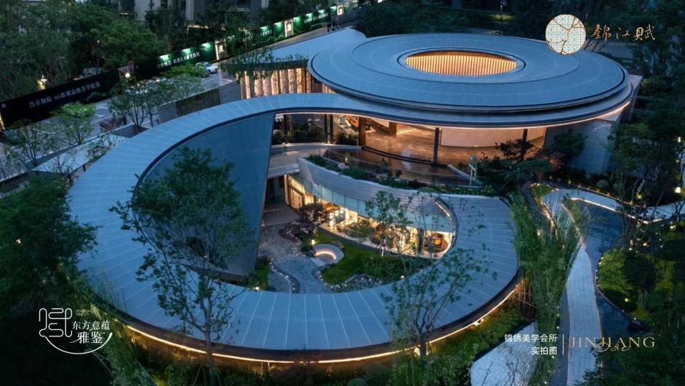
锦江赋，以纯粹的塔尖人居理念和极致的产品力，先后荣获“中国房地产高品质人居作品”“中国房地产绿色建筑先锋奖”“2023-2024全国人居典范项目”等荣誉奖项，赢得了市场的广泛认可。
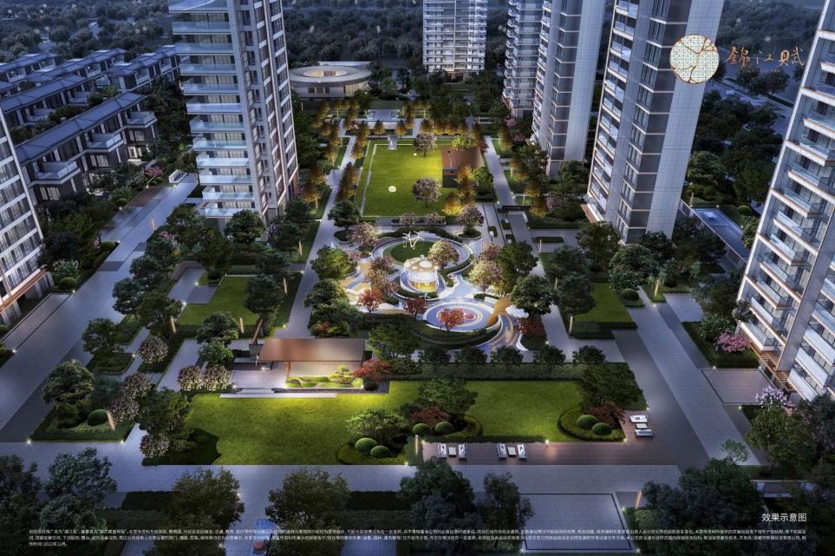
赋雅集，艺术与生活的交融
择一心安处，度一世闲雅，好的生活不仅是有一处好的居所，也会因一群志趣相投的人而更富趣意。为了提升业主朋友们的幸福感、满足感，锦江赋整合优质服务企业资源，为业主朋友们搭建了品质生活交流平台“赋雅集”。
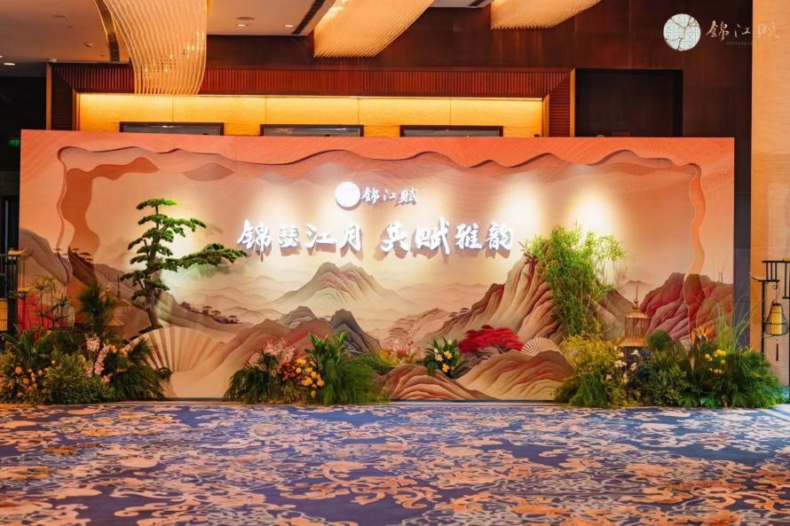
（现场实拍图）
目前，赋雅集汇聚了全国首创音乐疗育机构“董小闻音乐疗育〖乐和运〗文化艺术创意工作室”、关注国学文化传承的“四川琢育国学院”、提供专属医疗服务的“全景医学影像”以及集马术运动、旅游度假、马术比赛于一体的现代化马术俱乐部“青宸马术运动中心”、为喜欢高尔夫球的业主们提供场地预定，赛事服务高尔夫综合服务运营商“铁马高尔夫”等全国一线社群资源，未来将会持续丰富了业主的社区生活。
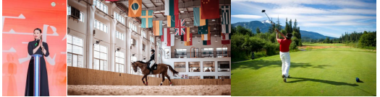
（图源网络）
国潮文化盛宴，共赏月夜
锦江赋品牌活动以“锦瑟江月，共赋雅韵”为主题，在一首悠扬壮阔的《锦江赋》中拉开帷幕，“凝锦江之澄澈，望龙泉之逶迤，庶安心于吾乡，知江山之信美”，这篇由四川大学中国俗文化研究所研究员、文学与新闻学院教授、博士生导师，四川省学术与技术带头人，国务院政府特殊津贴获得者，周裕锴教授所作，国家一级美术师、中央国家机关书画院副院长，吴长江手书的《锦江赋》，全文不仅将成都年前文化展现在大家眼前，更是将锦江赋所拥有的文脉精神进行传承与灌注。
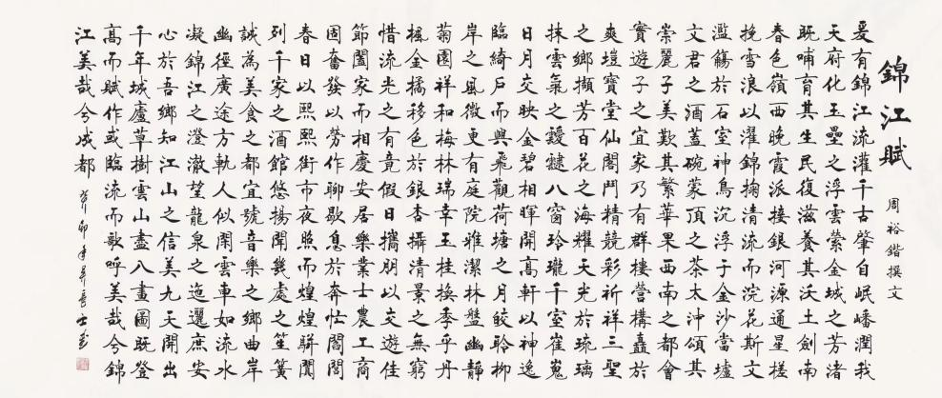
原创国潮RAP作品《问道锦江》将现代潮流与蜀都文化交织共融，把天府之国众多优秀文化与名胜古迹融入歌词，在带领宾客共同揽阅天府的同时，为大家描绘出了一幅壮阔的山河锦绣图，并让大家沉醉其中。
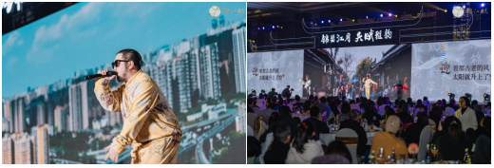
（现场实拍图）
随后精彩纷呈舞蹈表演《霓裳羽衣》《敦煌飞天》《唐宫夜宴》等舞蹈表演完美地展现中国传统文化与现代艺术的融合，为业主带来了一场视觉与听觉的盛宴。
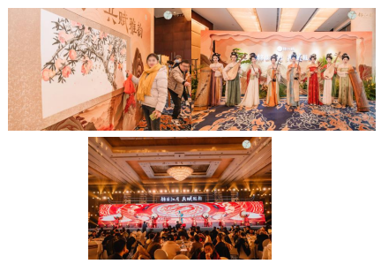
（现场实拍图）
本次品牌活动也是锦江赋项目为业主精心打造的一次文化盛宴，也是一场现代与传统碰撞的艺术盛会，既承载了三千年锦江的文化精髓，更延续了现代美学的艺术品位，这也是锦江赋作为东方藏品级美学院落的使命与抱负。

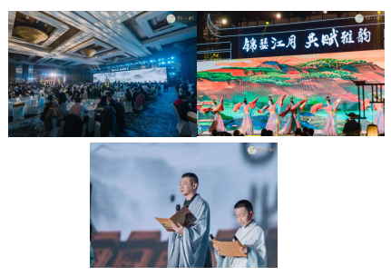

（现场实拍图）
“三千年一赋”锦江赋，将以艺术、人文、亲子等为宗旨，持续为业主提供高品质生活服务，敬献城市荣光。

